Turbina Multirigo
T-BASIC
USI
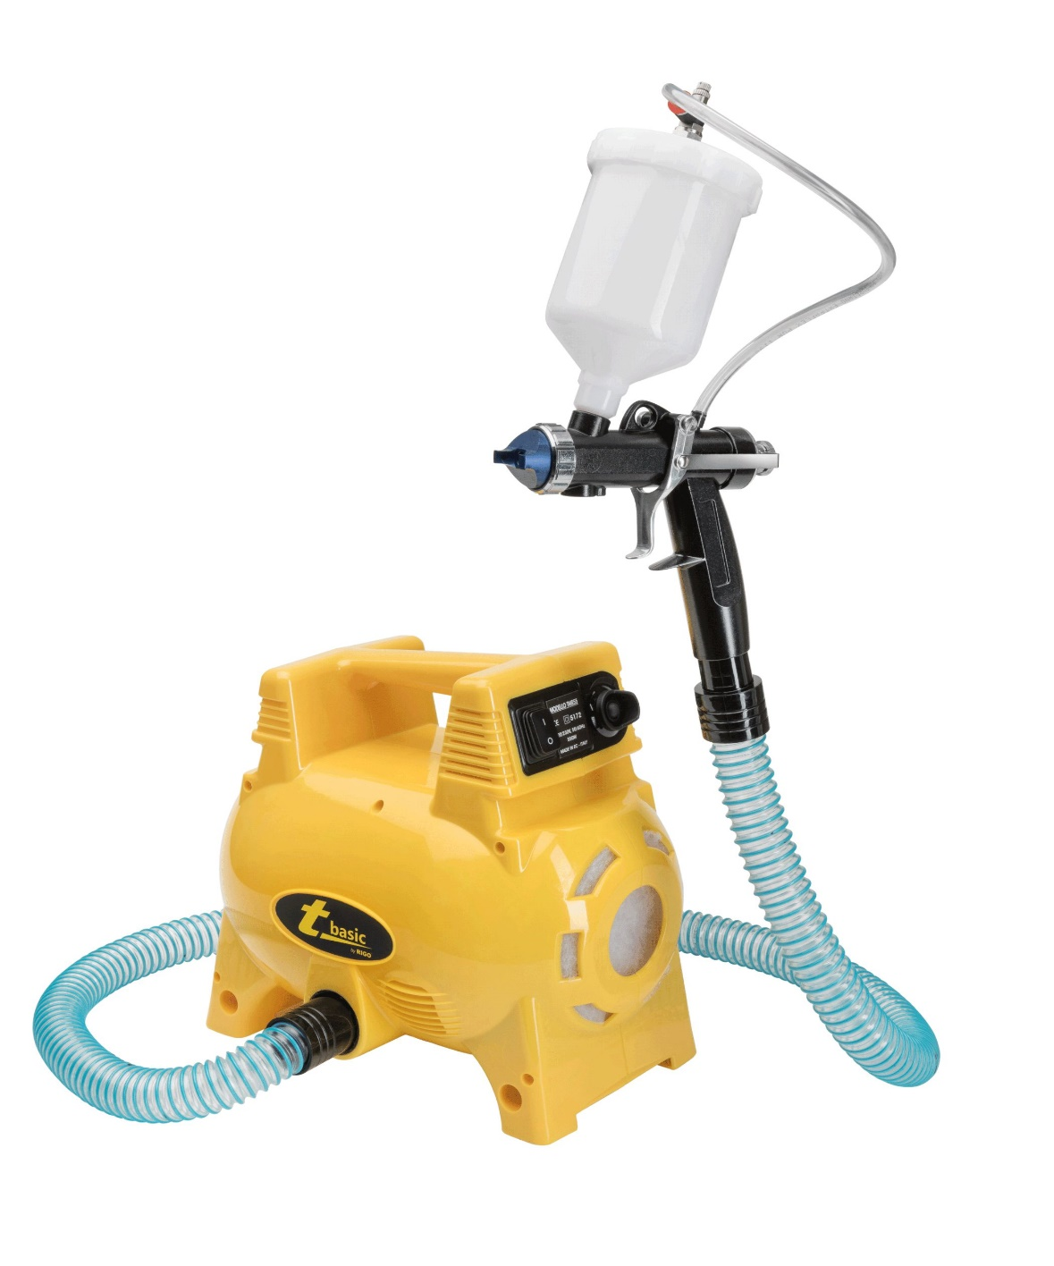

Per ulteriori informazioni sui settori di utilizzo vedere la sezione campi di utilizzo.

Materiali di copertura lavorabili
Vernice a base acqua o solvente
(smalti, antiruggini, impregnanti, flatting, etc.)
Pitture murali
(tempere, idropitture, multicolore, pitture al quarzo fine, etc.)

NB: per ottenere prodotti con buone caratteristiche di resistenza meccanica ed agli agenti atmosferici è necessario attenersi alle norme dettate dal fabbricante dei prodotti coprenti. Preparare quindi i prodotti utilizzati seguendo le indicazioni di quest’ultimo.

